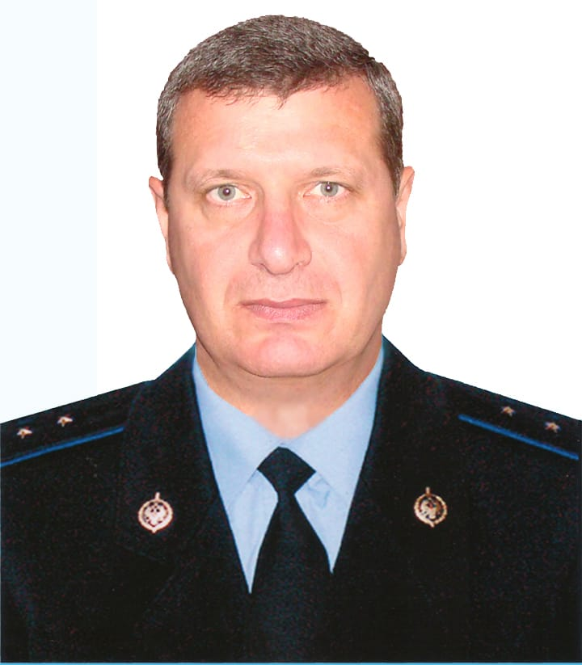

Казанбиев Раджаб Казиханович
(1967- 2013)

Казанбиев Раджаб Казиханович родился 1967 году 30 октября в с. Татаюрт. С 1974 года с 1 по 3 классы обучался в Бабаюртовской СШ №2. С 4 по 10 классы обучался в Бабаюртовской СШ №1. Окончил 10 классов в 1984 году. С 1985 по 1987 год служил в рядах советской армии. Заочно окончил исторический факультет ДГПУ. С 2001 по 2013 год работал в ФСБ России. Был женат, имел 3 детей.
17.06.2013 году погиб при исполнении обязанностей военной службы. Указом Президента Российской Федерации награждён медалью " За отвагу" (посмертно)
